Comunicato stampa nr.25 del 28/03/2010 U.S. Borgonuovo

Borgonuovo PRIMA SQUADRA “A” femm.
8^ giornata di ritorno camp. UISP, 24/03/2010 a Leinì
Tucafer due 14
Borgonuovo 4
Reti: 2 Albanese T., 1 Gastaldello S., 1 Magarelli I.
BORGONUOVO A, Formazione: Magarelli I., Albanese T., Porro N., Gastaldello S., Pecoraro A., Bruzzese C., Gigliotti E., Motta D., Garbagnati R.
Dir. Valzano F., Isoni D., All. Fretti G.
Partita non valida per la classifica, di conseguenza largo alle giovani, non sfigurano affatto ed esperienza accumulata per il futuro.
Prossimo turno
9^ giornata di ritorno camp. UISP, 31/03/2010 a Settimo ore 22.00, Borgonuovo – New Team

Borgonuovo JUNIOR femm.
8^ giornata di ritorno camp. UISP, 25/03/2010, a Moncalieri
Last Minute 4
Borgonuovo J. 3
Reti: 1 Gioffre’ ME., Gigliotti E., Bruzzese C.,
BORGONUOVO JUNIOR, Formazione: Pozzato M., Gigliotti E., Motta D., Garbagnati R.,
Bruzzese C.,Gioffre’ME.,Dell’Aquila V.,
All. Fretti G. Dir Isoni D. Valzano F.
Partita tirata fino alla fine buone giocate su entrambi i fronti con capovolgimenti di gioco le junior ordinate con ottime trame di gioco peccato per due svarioni dove anno dato la vittoria agli avversari piu esperte ma non più brave le ragazze si potranno rifare la prossima volta se continuano su questa strada
Prossimo turno
10^ giornata di ritorno camp. UISP, 07/04/2010 a Torino ore 21.00, PGS S.Paolo – Borgonuovo Junior
9^ giornata di ritorno camp. UISP, 12/04/2010 a Settimo ore 21.00, Borgonuovo Junior – Absolute 5

Borgonuovo.GIOVANISSIME femm.
4^ giornata di camp. UISP giovanile, 27/03/2010, Settimo ore 17.00 Borgonuovo – Eurosporting.
Borgonuovo 1
Eurosporting 1
Reti: 1 Chirico Stefania.
BORGONUOVO GIOVANISSIME, Formazione: Pecoraro A., Chirico S., Dell’Aquila V., Campofiorito G; Consaga M; Auriemma C; Gaetano F; Villani M; Toma M.
All. Fretti G; all in 2^ Motta D; Dir Romeo X.
Quarta giornata di campionato pareggiata per le giovanissime, che affrontano un inizio gara più che buono giocando la palla in modo giusto, e dopo 5 minuti dall’inizio della partita riescono a segnare. Invece purtroppo nel secondo tempo c’è poca fantasia nello sviluppo dell’azione di gioco, e di conseguenza lasciano segnare gli avversari pareggiando così la partita. Nel complesso è stata una buona partita.
Prossimo turno
5^ giornata di camp. UISP giovanile, 10/04/2010 Settimo ore 17.00, Borgonuovo – Bassotti.
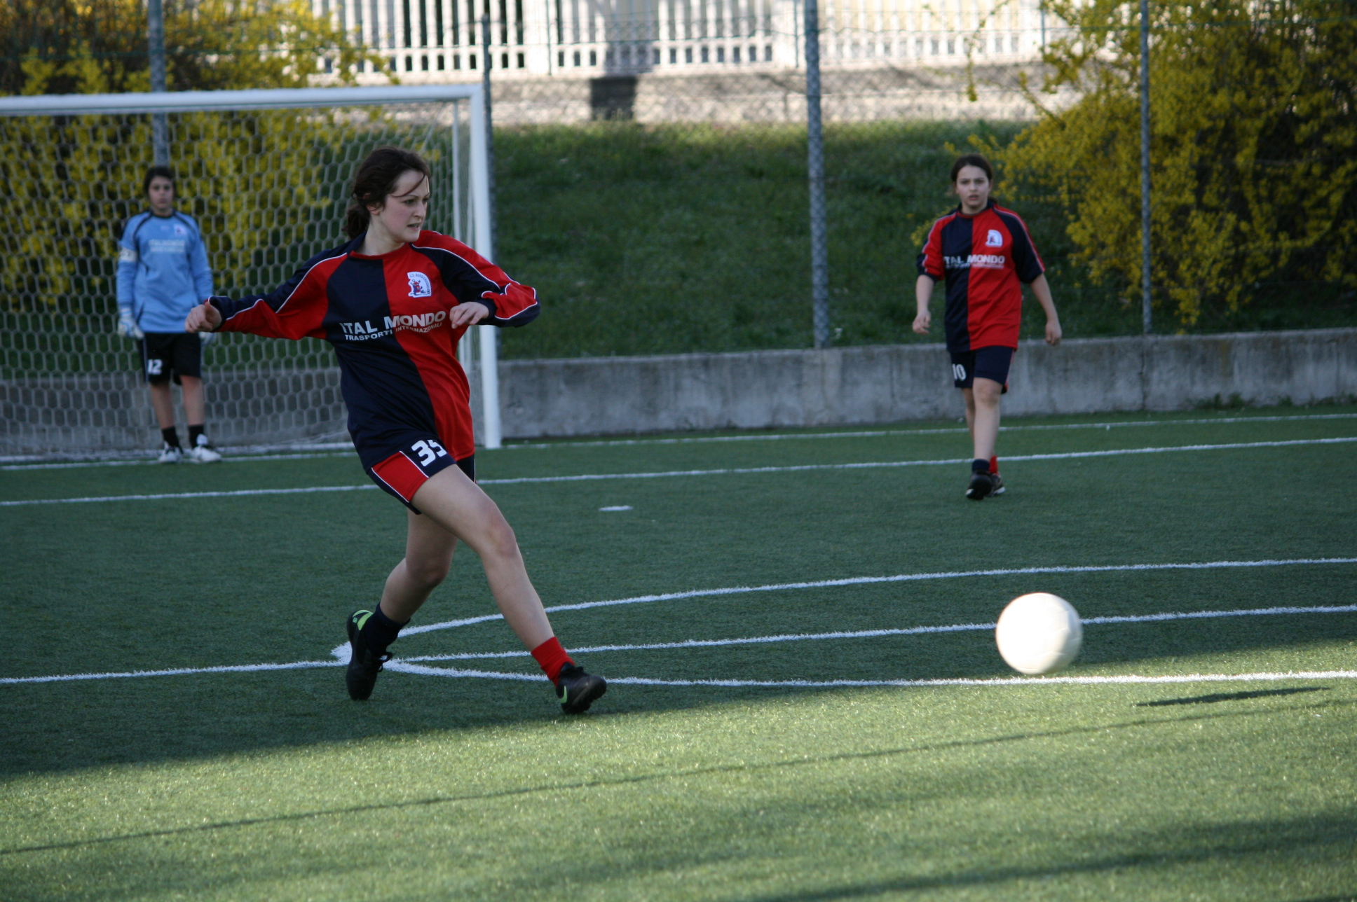

Borgonuovo.PULCINE femm.
4^ giornata di ritorno camp. UISP giovanile, 27/03/2010, Settimo
Borgonuovo 8
Punto Uno 2
Reti: 2 Campofiorito Giulia, 2 Auriemma Chiara, 2 Bodini Francesca, 1 Consaga Morena, 1 Corapi Clarissa.
BORGONUOVO PULCINE Formazione: Toma M., Campofiorito G., Auriemma C., Consaga M., Bodini F., Corapi C., Gaetano F. All. Auriemma G., all. in 2^ Garbagnati R.
Bella partita per le pulcine, che al confronto della partita di una settimana fa in questa gara fanno vedere come si gioca a calcetto, facendo anche qualche piccolo errore ma nel complesso è andata più che bene. Nel 1° tempo le pulcine fanno un gioco deciso e convincente. 2° tempo un po’ altalenante ma poi si riprendono in fretta e confermano la vittoria.
Prossimo turno
5^ giornata di ritorno camp. UISP giovanile, 10/04/2010, Settimo ore 15.00 Borgonuovo – Givolettese
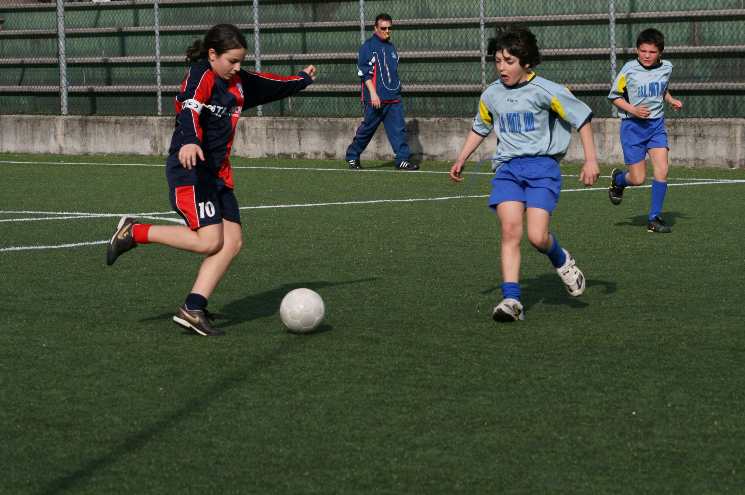

Borgonuovo PRIMI CALCI femm.
Prossimo turno
5^giornata di camp. UISP giovanile, 10/04/2010, Settimo ore 16.00, Borgonuovo - Bassotti

Borgonuovo ALLIEVI masch.
4^ giornata camp. UISP giovanile, 20/03/2010 Settimo
Borgonuovo 10
Sporting Rosta 5
Reti: 3 Gadaleta F., 2 Brenta S., 2 Mortillaro F., 1 Ruiz F., 1 Cervetti L., 1 Bessone M.,
BORGONUOVO ALLIEVI , Formazione: Bessone M; Pilot R; Ruiz F; Gadaleta F; Cervetti L; Putignani A; Corrà M; Mortillaro F; Putelli M; Emma G; Brenta S.
All. Pilot G; all in 2^ Arrivabene S;
Gara maschia e divertente con il giusto agonismo in campo dalle due compagini. I ragazzi di Pilot un po’ più determinati sottoporta, i ragazzi di Rosta più imprecisi. 5 gol di scarto sono troppi per quel che si è visto.
Prossimo turno
5^ giornata camp. UISP giovanile, 10/04/2010 Torino ore 16.00, Meneghetti - Borgonuovo

Borgonuovo A 5 masch.
6^ di ritorno campionato UISP 22/03/2010 a Settimo
Borgonuovo 5
Punto Match 5
Reti: 2 Gutierrez O., 2 Però M., Ferraro D.
BORGONUOVO ALLIEVI , Formazione: Pilot G., Gutierrez O., Ferraro A., Ferraro D., Olivi S., D’Errico L., Albanese F.
All. Isoni D., Dir. Valzano L.
Sempre in vantaggio ma senza riuscire a chiudere definitivamente la gara. Prima del termine i ragazzi del Punto Match ci credono e pareggiano beffando il Borgonuovo.
Prossimo Turno
7^ di ritorno campionato UISP 29/03/2010 a Grosso ore 21.00, Calcio a 5 Grosso - Borgonuovo

Borgonuovo A 11 msch.
Settimana di riposo Riposo
Prossimo Turno
10^ di ritorno camp. UISP 10/04/2010 a Settimo ORE 14.00, Borgonuovo – Luna Rossa



TORNEO “BOSIO” PRIMAVERA 2010

 | 3^ andata
24/03 ore 21 | G.K. | STARLIGHT | 3-12
24/03 ore 22 | LONGOBARDA | BAR KIJO | 1-12
26/03 ore 20 | CDS | L'ANGOLO D. LAMA | 3 -6
26/03 ore 21 | MARACANA' | RIVER SIDE | 3-9
26/03 ore 22 | CABRIO | LE RISERVE | 8-0

CLASSIFICA 3^ GIORNATA DI ANDATA

 |  | PARTITE |  |  |  | RETI
SQUADRE | PUNTI | GIOC | VINTE | NULLE | PERSE | FATTE | SUBITE | DISC
RIVER SIDE | 9 | 3 | 3 | 0 | 0 | 29 | 13 | 1
BAR KIJO | 9 | 3 | 3 | 0 | 0 | 34 | 7 | 1
CABRIO | 9 | 3 | 3 | 0 | 0 | 24 | 9
STARLIGHT | 7 | 3 | 2 | 1 | 0 | 20 | 8 | 6
LE RISERVE | 6 | 3 | 2 | 0 | 1 | 13 | 13
ANGOLO DEL. LAMA | 4 | 3 | 1 | 1 | 1 | 14 | 14 | 7
LONGOBARDA | 0 | 3 | 0 | 0 | 3 | 12 | 36
CDS | 0 | 3 | 0 | 0 | 3 | 9 | 21 | 5
GK | 0 | 3 | 0 | 0 | 3 | 8 | 35 | 1
MARACANA’ | 0 | 3 | 0 | 0 | 3 | 8 | 15 | 10

PROSSIMO TURNO
 | 4^ andata
31/03 ore 21 | LE RISERVE | CDS
31/03 ore 22 | BAR KIJO | MARACANA'
02/04 ore 20 | STARLIGHT | LONGOBARDA
02/04 ore 21 | L'ANGOLO D. LAMA | G.K.
02/04 ore 22 | RIVER SIDE | CABRIO

